[中山大学孙逸仙纪念医院口腔颌面外科论文图片多处重复涉嫌造假！3项国自然基金资助](https://mp.weixin.qq.com/s?__biz=MzkxMDYyNzI5NQ==&mid=2247500342&idx=1&sn=924637e81569e18c711cfc069f7a5588&chksm=c0fe2693572eaf086eb61cc0a57ec84959b6fbbf9d5011142558c22b0e171c63a9f38109755c&scene=126&sessionid=1743790208)

五棵松[学者探讨](javascript:void(0);)2025-04-04 09:18:42北京

2014年，来自中山大学孙逸仙纪念医院口腔颌面外科的 Y Wang , Z Lin , L Sun , S Fan , Z Huang , D Zhang , Z Yang , J Li （通讯作者，音译李劲松） , W Chen （通讯作者，音译陈伟良） 在 British Journal of Cancer 期刊发表了一篇论文，题目为：Akt/Ezrin Tyr353/NF-κB pathway regulates EGF-induced EMT and metastasis in tongue squamous cell carcinoma。

这项工作得到了以下资助：给予 WC 的中国国家自然科学基金（81172563）、广东省自然科学基金（S2011010003979）；给予 JL 的中国国家自然科学基金（81072225、81272951）、广东省自然科学基金（10251008901000022）、高等教育博士点专项科研基金（20110171110068）和广州市科技项目（11C22060035）；给予 LS 的中国博士后科学基金（2012M521649）。

**2021年1月，Dendrodoa grossularia 在 Pubpeer 论坛发表评论：**

图 3 似乎存在不同事物的图像重复。

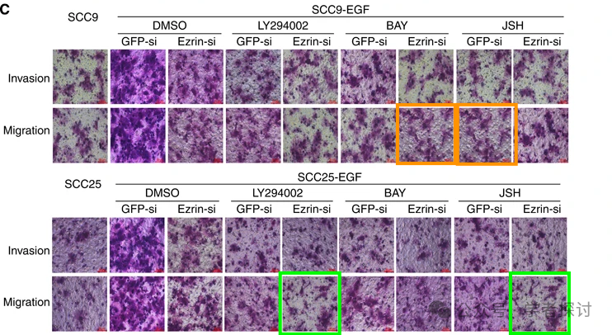

**2025年3月，国际著名职业学术打假人Sholto David 博士又发现了新的图片重复：**

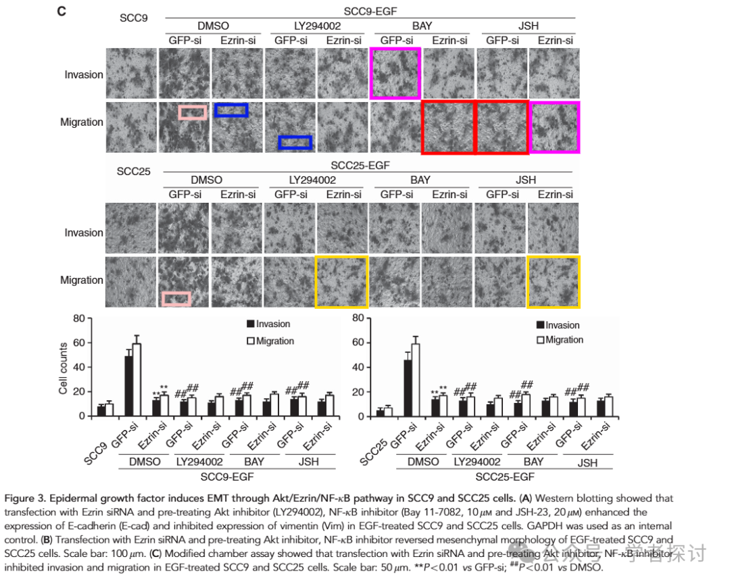

图 4：在 ImageTwin.ai 的帮助下识别。作者们可否检查并发表评论？

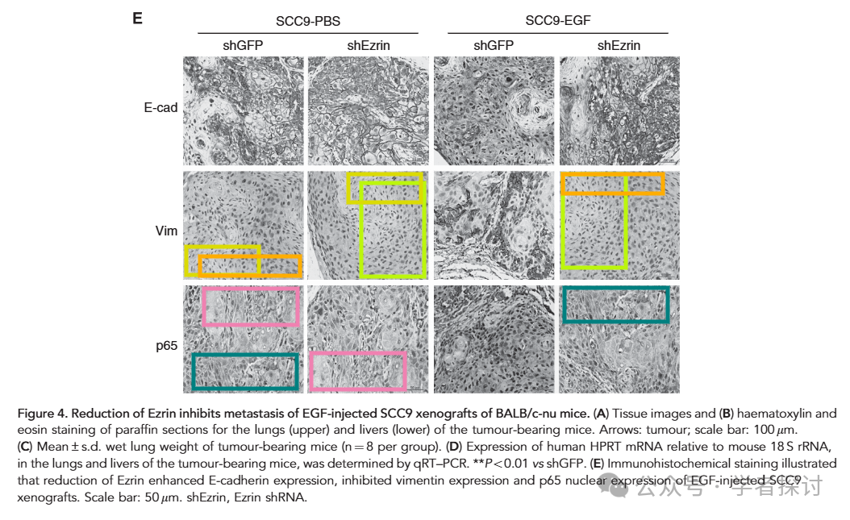

**消息来源：**

https://pubpeer.com/publications/66509DE3B9E831B48407AD825C16DE#3

**郑重声明：**

我们的全网查重系统收录了 Pubmed 和 Pubpeer 中的 7000 万 +已发表图库，让您的待查图片可以和已发表论文的图片进行对比，防止图片误用，为您的论文发表保驾护航！基于AI人工智能大数据算法，提供论文图片的核查服务，方便学术期刊、高校、研院所等科研管理部门及时发现并纠正结果图片不当使用。

**如果您有任何建议或需要图片查重帮助，请随时通过客服QQ号3639926437与我们联系。**

[#中山大学孙逸仙纪念医院](https://mp.weixin.qq.com/mp/appmsgalbum?__biz=MzkxMDYyNzI5NQ==&action=getalbum&album_id=3545416092779708418#wechat_redirect)